熊本県立農業大学校 社会人向け農業研修
オープンキャンパス(研修説明会)の開催

県内での就農を目指す社会人の皆様に、本校で実施する新規就農支援研修の内容を知っていただくため、下記のとおり説明会を開催します。

１ 開催日
【第1回目】令和７年（2025年） ９月27日（土） 午前9時30分～12時00分
【第2回目】令和7年（2025年）10月 5日（日） 午前9時30分～12時00分
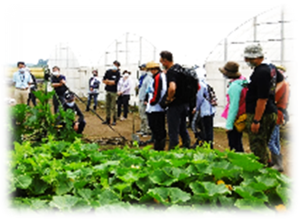
２ 場 所 熊本県立農業大学校 研修交流館 （合志市栄３８０５）
３ 内 容 ◆ 受付＜９時００分～９時３０分＞
◆ 研修内容説明 ①新規就農支援研修の概要
②研修生・修了生の体験紹介
◆ 研修ほ場見学
４ 参加費 無料
５ 持参品 帽子、運動靴、筆記用具、雨具（雨天時）
６ 申込締切 【第1回目】９月２５日（木） 【第2回目】10月２日（木）

【申込み・問合せ先】
熊本県立農業大学校研修部
担当：石野、春口
〒861-1113 熊本県合志市栄3805
電 話：096-248-6600（直通）
ＦＡＸ：096-248-6018
メール：
noudaikensyuu@pref.kumamoto.lg.jp


申 込 方 法
参加希望日  ※希望日に〇 | 第1回目 ９／２７（土） | 第2回目 10／５（日）
（ふりがな）  氏 名 |  | 年 齢 | 才
連絡先 | 電話番号 | ﾒｰﾙｱﾄﾞﾚｽ

左のQRコードから電子申請いただくか、上記欄にご記入いただき、ＦＡＸやメール等までお申し込みください。難しい場合は、電話にてご相談ください。

